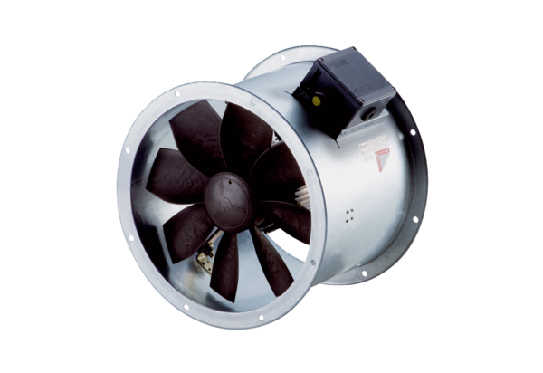Осевой трубный вентилятор DZR 35/6 B Ex tКомплект поставки: 1 штукАссортимент: C
Номер артикула: 0086.0726Изготовитель: MAICO

